28.04.2020 г. (вторник)
Литература / родная литература
Продолжение изучения темы: Анализ рассказа Ф. А. Абрамова «О чем плачут лошади».
Задания:
- Ответить на вопросы в учебнике на стр.172.
- Стр. 174-185, чтение и пересказ (ссылка: https://resh.edu.ru/subject/lesson/3071/main/ )

АФК
Сделайте разминку перед выполнением упражнений. Разминка по ссылке: https://www.youtube.com/watch?v=SjJs4VhvMy0
Выполните упражнения максимальное количество раз на время:
1. Отжимание. 30 секунд.
2. Пресс. 30 секунд.
3. Приседания. 30 секунд.
4. «Планка». 30 секунд.
Полученные результаты отправьте по почте. Снимите видео / фото выполнения упражнений.

История
Тема: Россия в системе международных отношений в XVII веке.
Интернет-урок: https://www.youtube.com/watch?v=QX3ZLqr7Ue8
- Просмотреть интернет-урок.
- Прочитать учебник: История России. 7 класс. Учебное пособие под ред. Торкунова А.В., 2-е изд. М.: Просвещение, 2016. Часть 2, §21-22, Стр. 57-67.
- Изучить карты на стр. 62, 63 учебника и в Атласе История России 7 класс (автор – Курукин И.В.). М.: Просвещение, 2014. Стр. 16-22 и ответить на вопросы:
- Какие города вошли в состав России по Валиесарскому перемирию со Швецией в 1658 г.? – Чувиров;
- Какие земли и города вошли в состав России по Андрусовскому перемирию с Речью Посполитой в 1667 г.? – Черепанов;
- Через какие города проходили Белгородская и Изюмская оборонительные линии? – Карпей;
- Когда и где началась первая русско-турецкая война? – отвечает Коуров.

ОБЖ
Тема: Правила наложения повязок
- Прочитать раздел II, гл.1, §1.1 «Повязки. Общая характеристика».
- Посмотреть видеоурок на сайте «Инфоурок» https://infourok.ru/videouroki/2082
- Ответить на вопросы после параграфа письменно.
- По желанию попробовать вместе с родителями наложить повязки.
Срок сдачи: до 12 мая (до 18.00 час.)
Фото выполненной работы отправлять по WhatsApp 8-950-200-85-37
Музыка
Тема: Светская музыка (продолжение)  - Повторно прослушать Ф.Шуберт «Аве Мария».  - Прослушать И.С. Бах — Ш.Ф. Гуно «Аве Мария».  - Выполнить задание на стр. 41.  - Повторить песню «Последний бой».  - Учить песню «День Победы». | 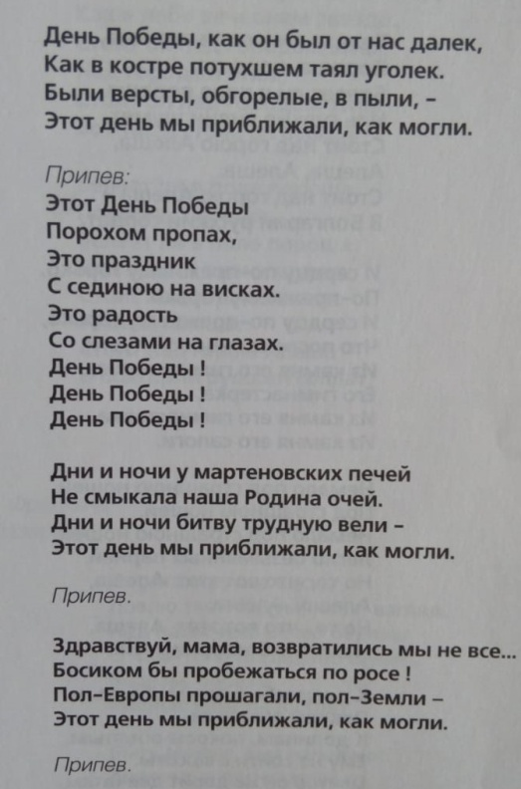

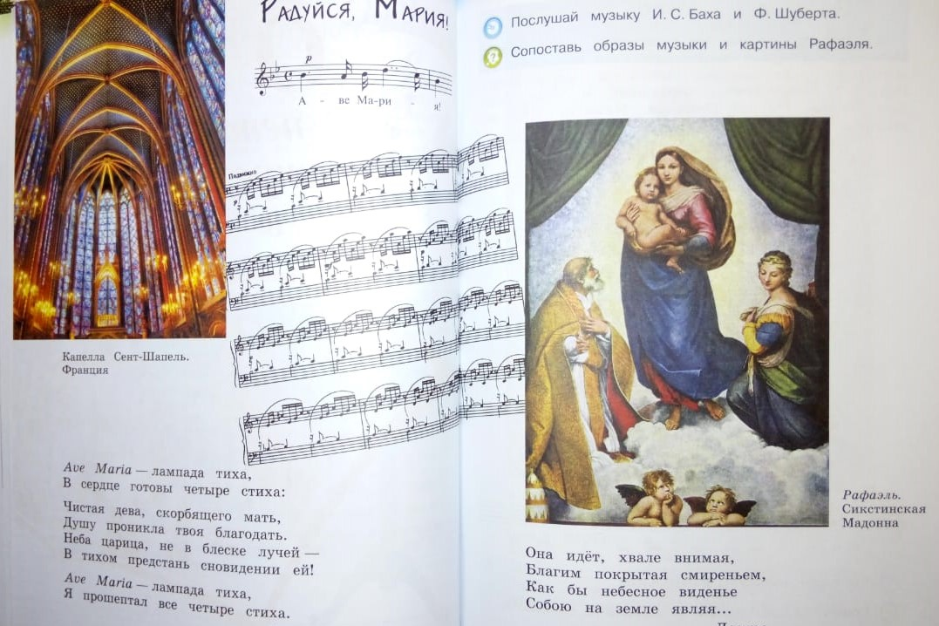
Русский язык / родной язык
Тема: Деепричастия несовершенного вида (повторение).

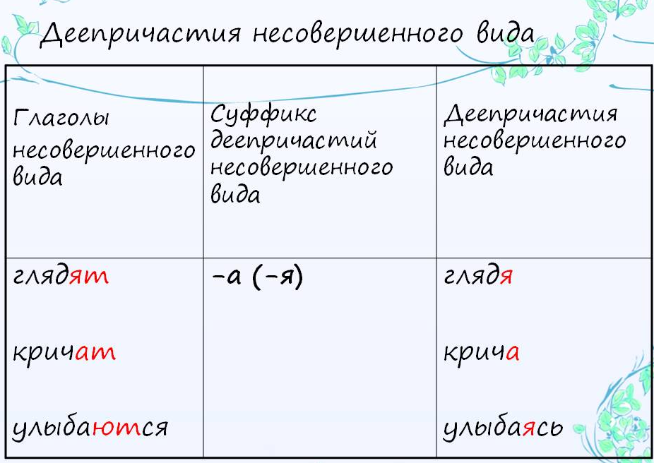
Задания:
- Образуйте деепричастия несовершенного вида от следующих глаголов.
прыгать (прыгают) –
соревноваться (соревнуются) –
поднимать (поднимают) –
любоваться (любуются) –
быть (будут) –
спешить (спешат) –

- Укажите глаголы, от которых нельзя образовать деепричастия несовершенного вида.
беречь
вянуть
строить
обернуться
летать
жужжать

